


Voeg dit formulier als bijlage toe bij je project op www.wijkbudget.gent

Wijkbudget Gent
Inhoudelijke vragenlijst bij je project om je wijk (nog) beter te maken

Dit formulier is geldig vanaf 1 januari 2023

Belangrijke informatie voor de invuller

Waarvoor dient dit formulier?
Je hebt een idee ingediend voor je wijk via Wijkbudget Gent. Met deze inhoudelijke vragenlijst geef je meer informatie over je aanpak, waar je jouw project wil realiseren, van wie het project uitgaat, hoe je wil communiceren, …
Dit document is een verplichte bijlage bij de beschrijving van je plan op www.wijkbudget.gent.

Zie ook: Subsidiereglement wijkbudget 2020-2025

Tegen wanneer bezorg je ons dit formulier?
Voeg de ingevulde inhoudelijke vragenlijst toe aan je project op www.wijkbudget.gent ten laatste op 30 april 2023.

Inhoudelijke vragen

- Titel van het project

Comfortabele zitbanken passend in het stiltegebied van het Klein Begijnhof

- Voor welke wijk dien je een project in (kies 1 wijk)?
wijk: | Binnenstad

|De verschillende wijken zijn: Binnenstad, Bloemekenswijk, Ledeberg, Mariakerke, Nieuw Gent-UZ, Oostakker, Oud-Gentbrugge, Rabot-Blaisantvest, Sint-Denijs-Westrem-Afsnee, Sluizeken-Tolhuis-Ham, Stationsbuurt-Noord, Stationsbuurt-Zuid, Watersportbaan-Ekkergem en Wondelgem.

- Wat is de exacte locatie in de wijk?
|Dit kan gaan om een specifiek adres, een straat, een buurt, … Verschillende locaties binnen de wijk zijn ook mogelijk.
Lange Violettestraat OLV Begijnhof Ter Hoyen : 3 lokaties op de site : 3 banken aan het bloemenstraatje op het binnenplein – 3 banken op de bleekweide – 2 zitbanken in de zogeheten tuin van de grootjuffrouw (zie toegevoegd plan en de historische foto van deze laatste site)

- Geef een uitgebreide beschrijving van het project
|Omschrijf alle activiteiten die vallen binnen je project.
De rust in het begijnhof en de grote open ruimte zijn heel bijzonder voor de binnenstad, voor bewoners, buren, bezoekers, toeristen. Lezen en ontmoeten in alle rust en stilte is hier mogelijk.
Nu wordt soms gebruik gemaakt van de open grasvelden als zitplaats.
De buurt vraagt kwalitatieve comfortabele zitbanken in het Klein Begijnhof OLV Ter Hoyen omdat de huidige banken in slechte staat, verouderd, gedateerd en dringend aan vervanging toe zijn. Tevens worden er een paar extra banken toegevoegd. (zie hiervoor ook het Landschapsbeheersplan Begijnhof, punten 2.6.2 en 3.1.3 – 3.1.4, zie achteraan).
Met de voorgestelde banken maken wij ons sterk dat in de gesloten omgeving én in combinatie met de al jaren geplaatste banken voor de kerk, een harmonieus geheel opgebouwd wordt.
De voorgestelde banken zijn in vol hardhout, FSC gecertificeerd, telkens ongeveer 2 m lang (zie achteraan voor fotomateriaal). Ze zijn duurzaam en ecologisch verantwoord.
De ondergrond wordt voorzien met een stabiliserende waterdoorlatende laag en een afwerking met kleine kasseien, naar het historische model in het Bloemenstraatje. Deze kasseien rusten, zoals al te zien is in het begijnhof bij de ingang, in een grintbed, eveneens waterdoorlatend (zie detailfoto achteraan). Het model van de kasseibedding: rechthoekig, pakweg 1.75 op 2.5 m of halfrond met verlenging diameter ongeveer 2.5 m en een aanzet van 0.40 m.
Zo moeten wij een installatie kunnen voorzien die minimum 25 – 30 jaar stand houdt.
Bij de banken plannen we QR-codes, die toegang geven tot een achttal korte teksten over het begijnenleven, met een bijkomende link naar verdere, meer historische informatie. De teksten zullen aangeleverd worden door schrijvers, onder andere Erwin Mortier, woonachtig in het begijnhof.

- Het project moet gerealiseerd worden in twee jaar. Geef aan hoe je dit wil aanpakken met een stappenplan en een concrete timing. Voeg eventueel hiervoor een extra bijlage toe bij je project op www.wijkbudget.gent

Stap 1 : communicatie in de buurt
Stap 2 : goedkeuring van het project door de Stad Gent – moment X
Stap 3: concrete aanvraag definitieve prijsoffertes – moment X + 2 maand
Stap 4: praktische afspraken en aanvragen voor de nodige goedkeuringen – moment X + 4 maanden
- Met eigenaar VZW Begijnhof O.-L.-Vrouw ter Hoyen
- Met Groendienst Stad Gent
- Verdere afstemming met landschapsbeheersplan
- Monumentenzorg
Stap 5 : afstemming uiteindelijke detailkeuze en leverancierskeuze banken
plaatsen van de bestelling – na afsluiten alle besprekingen
Stap 6 : levering van de zitbanken – (afhankelijk van de beschikbaarheid) en installatie met de nodige grondwerken en verwijderen van oude banken - voorjaar 2024
Stap 7 : inhuldiging van de banken in de buurt – voor het zomerreces van 2024

- Hoe beantwoordt dit project aan het wijkprofiel van je wijk (hoeveelin.stad.gent/wijken)? Wat is de meerwaarde van je project voor de bewoners van de wijk?

Hierdoor komen bewoners en omwonenden makkelijker buiten, kunnen ze contacten leggen en allen kunnen genieten van de omgeving van het plein en de bleekweide. Dit allemaal binnen de afspraken van het begijnhof, waar rust en stilte de maatstaf zijn. De buren en bewoners kennen deze afspraken heel goed.
Deze zitbanken dragen zeker bij tot de cohesie in de buurt: buren treffen elkaar, buren treffen bezoekers of het is de ideale plek om vrijblijvend van de avondzon te genieten. Niet alle bewoners beschikken over private buitenruimte. De comfortabele zitbanken in de open ruimte, in de directe omgeving, zijn een fantastische opportuniteit.

- Voor wie is je project bestemd? In welke mate hou je rekening met mensen in een kwetsbare positie?

Dit is bestemd voor de omgeving, de bewoners, de buren en bezoekers.
Niet alle bewoners en wooneenheden beschikken over private buitenruimte. Deze open ruimte, beschikbaar in de directe omgeving, is een fantastische opportuniteit.

- Co-creatie, het ‘samen stad maken’, staat centraal in Wijkbudget Gent. Leg uit met wie je wil samenwerken en hoe je de samenwerking met Stad Gent ziet.

Dit is een initiatief gedragen door de bewoners van het Begijnhof, de Bewoners advies raad en de beheerders van het begijnhof.

- Op welke manier wil je voor, tijdens en na het project communiceren naar/met de wijk en de Stad?

Via de website www.begijnenkriebels.be en de tweemaandelijkse nieuwbrief die op 120 ex. wordt bedeeld in het begijnhof en de buurt ervan.

- Welke valkuilen zie je bij het realiseren van je project?

Geen valkuilen. Momenteel zijn er twee kwalitatieve zitbanken in het Begijnhof aan de frontzijde van de kerk. Deze werden geschonken door bewoners. De oudste is ondertussen 13 jaar oud. Het is dagelijks duidelijk dat deze zitbanken heel geregeld gebruikt worden.

- Wat is het totale budget dat nodig is om dit project te realiseren? Geef meer uitleg bij de voorziene kosten en eventuele inkomsten. Laad ook het financieel overzicht op met de gedetailleerde cijfers als bijlage bij je project op www.wijkbudget.gent. Hier is ook een standaardformulier voor (zie https://participatie.stad.gent/nl-BE/pages/hiergroeiteenplan).

Totaal budget : 19 002 € (aankoopprijs, vervoer en plaatsting)

Informatie over de aanvrager

- Van wie gaat het project uit?
☐ individu | Ga naar vraag 15
☐ bewonersgroep | Ga naar vraag 13
☒ feitelijke vereniging | Ga naar vraag 13
☐ samenwerkingsverband | Ga naar vraag 13
☐ vzw | Ga naar vraag 14
☐ andere
| Ga naar vraag 13 of 14 (indien van toepassing)

- Vul de gegevens van je bewonersgroep, je feitelijke vereniging of je samenwerkingsverband in.
naam groep/vereniging: | Bewoners advies raad
straat en nummer/bus: | p.a.: Lange Violettestraat 189
postcode en gemeente: | 9000 Gent

- Vul de gegevens van je vzw in.
naam organisatie:
website:
| Indien van toepassing
adres zetel:
ondernemingsnummer:
ǀ Voorbeeld: 0123.456.789

- Wie is de contactpersoon voor dit project (dit dient identiek te zijn aan de persoon die het project heeft ingediend op www.wijkbudget.gent )?
voornaam contactpersoon: | Marc
achternaam contactpersoon: | Van Speybroeck

Dit in vervanging van Mevr Sophie Nicque, leidinggevende Bewoners advies raad, wegens tijdelijke onbeschikbaarheid.

- Indien de contactpersoon een minderjarige is, moet de wettelijke vertegenwoordiger van de minderjarige het projectformulier mee ondertekenen. Deze wettelijke vertegenwoordiger moet ook bevestigen dat hij/zij de minderjarige zal begeleiden gedurende de volledige looptijd van de procedure. Deze bevestiging bezorg je via e-mail aan beleidsparticipatie@stad.gent met vermelding van de titel en contactpersoon van het project.

Ondertekening

- Vul de onderstaande verklaring in.

Ik heb alle gegevens volledig en correct ingevuld.
datum: | 12/04/2023
handtekening: | 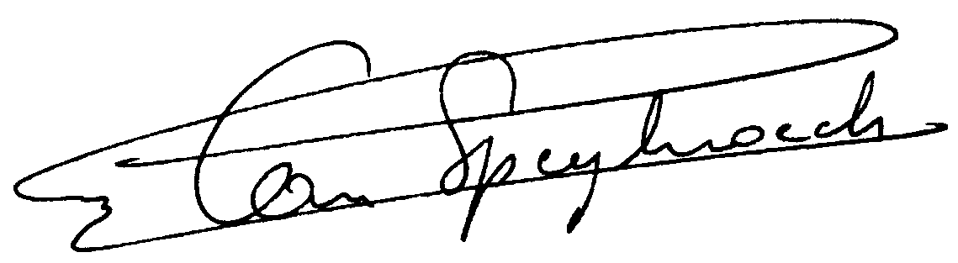

Met respect voor je privacy
De Stad Gent/het OCMW Gent behandelt de persoonsgegevens die je invult met respect voor je privacy. We volgen hiervoor de algemene verordening gegevensbescherming.
Waarvoor, met wie en hoe lang?
Als je de gegevens verzendt, geef je ons toestemming om ze te gebruiken voor je subsidieaanvraag Wijkbudget Gent.
We delen je persoonsgegevens niet met derden.
We verwijderen je persoonsgegevens na de wettelijke termijn van 10 jaar na afsluiten van je dossier.
Je rechten
Je hebt altijd het recht om je persoonsgegevens in te zien en om foute gegevens aan te passen.
In sommige gevallen kun je ook je gegevens laten wissen.
Wil je je beroepen op deze rechten? Dat kan via het contactformulier op de privacypagina op www.stad.gent.
Vermoed je dat iemand je persoonsgegevens onrechtmatig gebruikt? Meld het ons via privacy@stad.gent. Je hebt ook het recht om klacht in te dienen bij de Vlaamse toezichtscommissie.

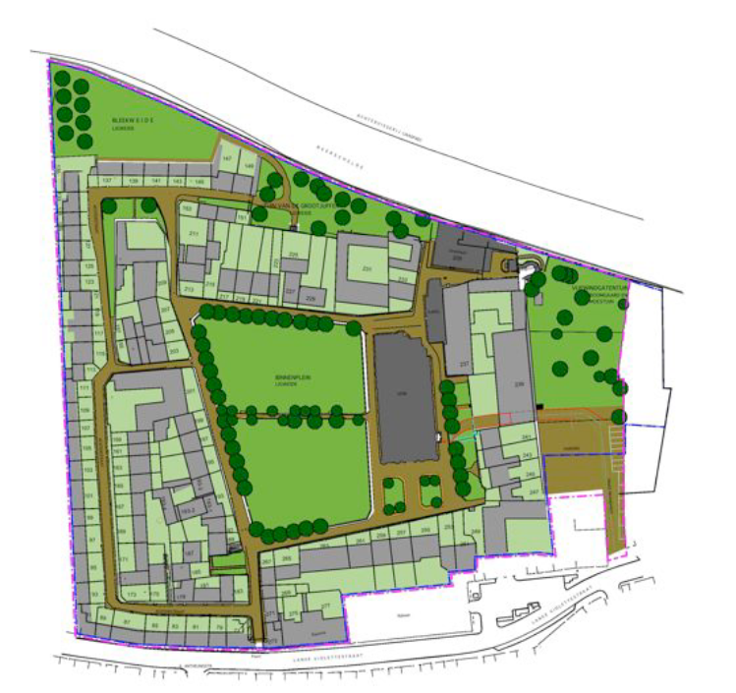

Rode kruisjes duiden de locatie aan van de te plaatsen banken.

Uittreksels ‘Landschapsbeheersplan’, 2.6.2 en 3.1.3:

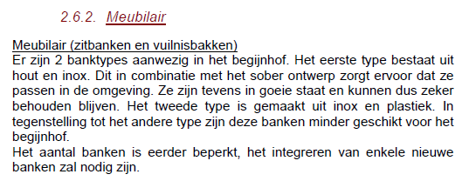

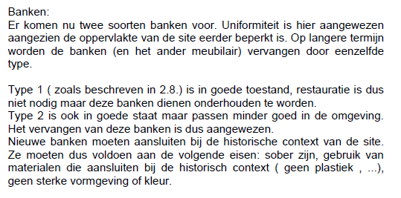

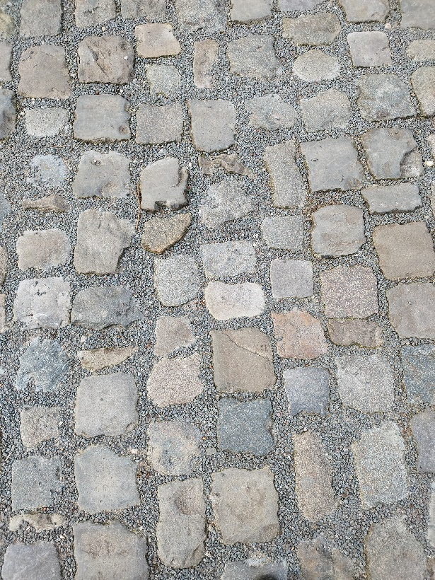

Aanleg kasseien, zoals zichtbaar vandaag. Waterdoorlatend.

Voorstel banken à 1345 €/stuk

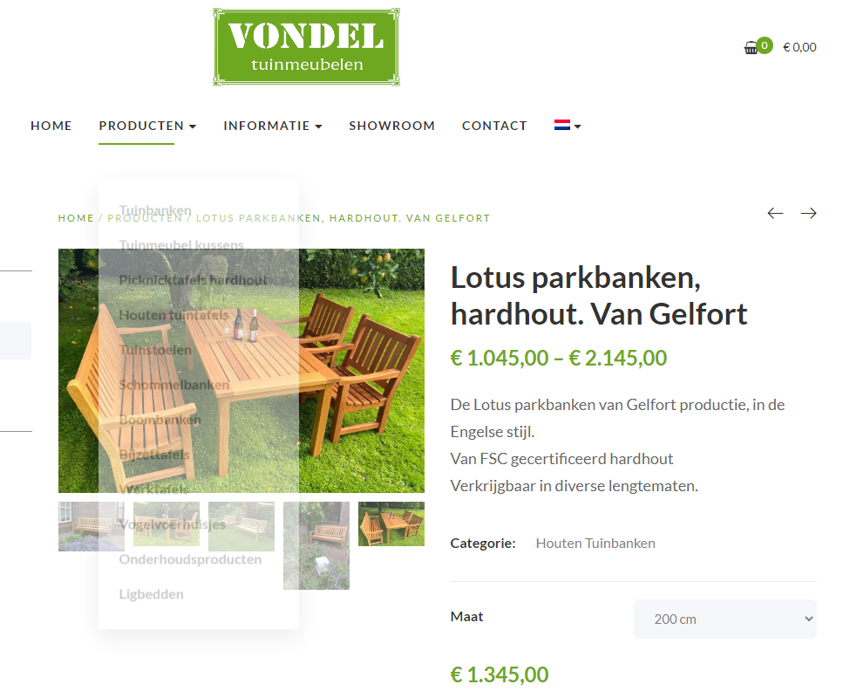
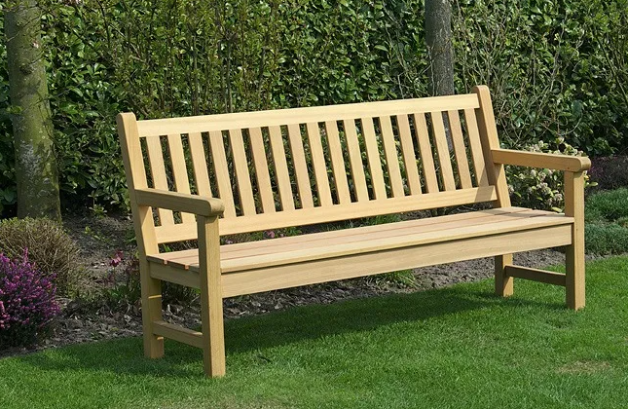

Historisch beeld: Tuin van de Grootjuffrouw:
